TUTORIEL LYLIPAD
- Porteur du tuto : PAPAZIAN Sévan
- Date : mars 2019
- Contexte :Fiche technique

Lilypad :
Le lilypad est un outil ressemblant à un arduino uno. Cependant sa conception et les divers modules qui sont fournis avec permette d'investir cet outil de la même façon qu'une carte arduino uno mais appliqué au textile.
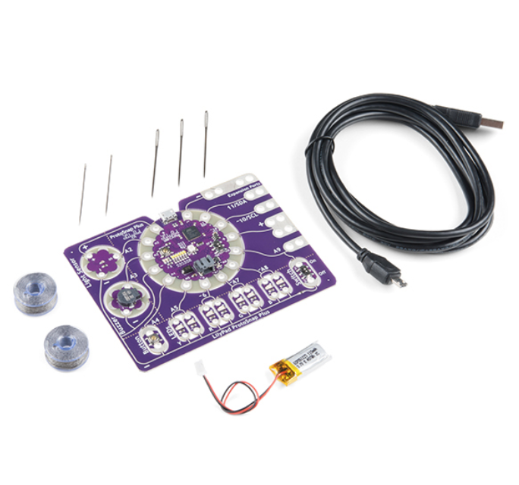
Le ProtoSnap Lilypad est livrée avec: - Le circuit principale ( le lilypad )
- 5 aiguilles
- 2 Bobines de fils conducteur
- Une batterie
- divers modules ( 5 leds, 6 capteurs capacitifs, une pile)

Tutoriel Base : Connecter une led

Materiel:
- 1 bobine de fils conducteur
- Du tissus
- Un module Led
- 1 lilypad
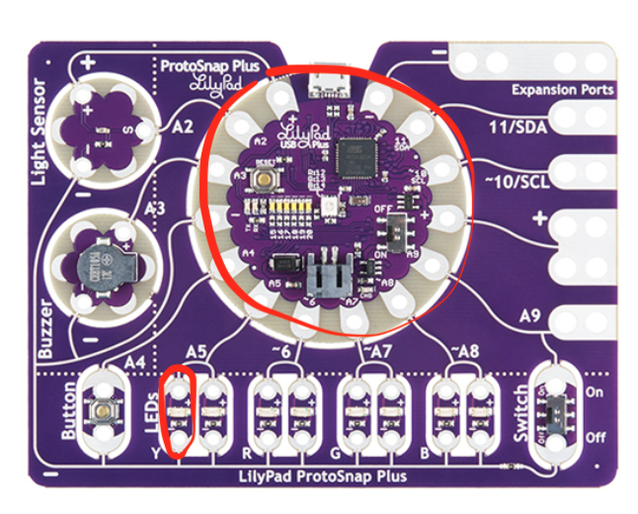

Première étape
Dessiner le circuit sur le textile voulus (ici un bout de tissus)
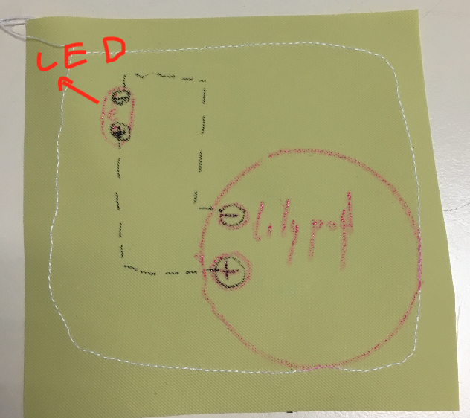

Deuxième étape
Mettre La cassete de fils conducteur dans la machine à coudre puis coudre les connections filaires entre le lilypad et la led (ATTENTION toujours connecter du + vers le - )
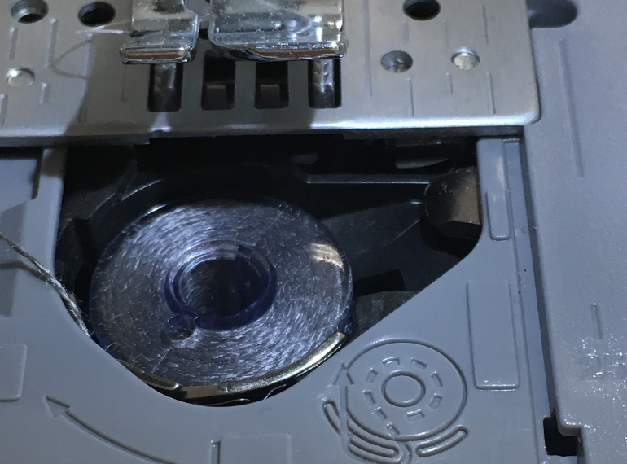
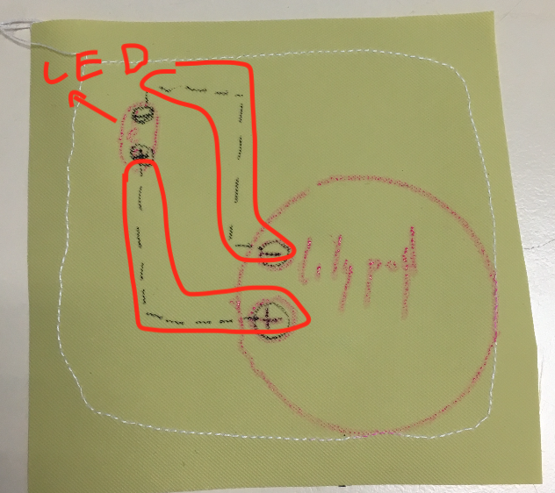
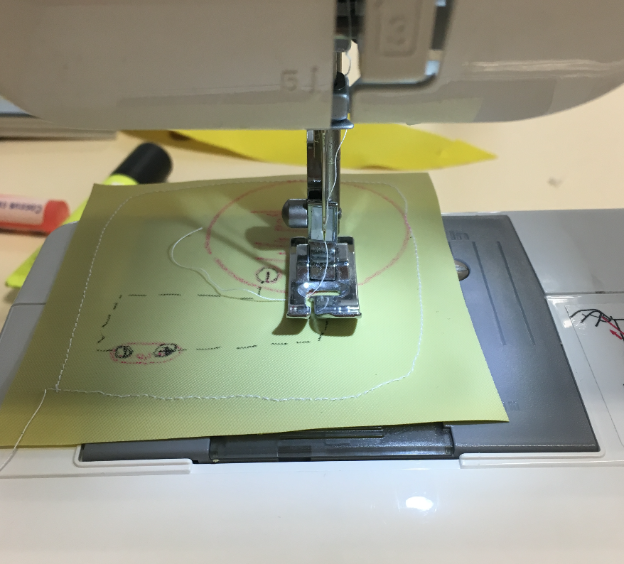

Troisième étape
Connecter/coudre à l'aide d'une aiguille les chemin cousus à la machine et le lilypad/Led. Ensuite brancher le lylipad à l'ordinateur mettez la lilypad en marche ( sur ON) et la led s'allume!
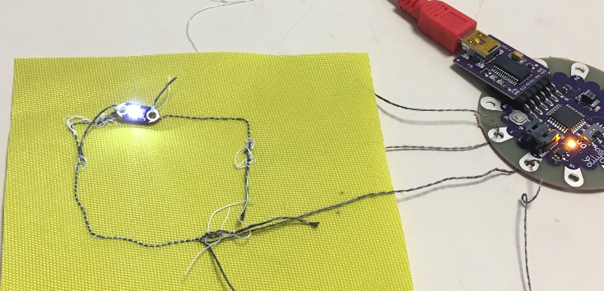

Sources
https://www.sparkfun.com/tutorials/313
tutoriel-badge-e-textile.pdf

